ГОУ РК «Республиканский центр образования»
УКП «Республиканская детская больница»
г. Сыктывкар

Разработка урока истории в 8-м классе на тему «Коми край во 2 половине 19 века»
Учителя истории и обществознания ГОУ РК «РЦО» УКП «РДБ» Габовой Татьяны Викторовны

Аннотация

Этнокультурная образовательная методическая разработка урока истории в 8-м классе на тему «Коми край во 2 половине 19 века» посвящена проблеме: «Что означает национальное самосознание и как сохранить его преемственность?».

Она характеризует социально-экономическое развитие, быт жителей Коми края во второй половине 19 века.

Данная разработка может быть полезна учителям истории для реализации в практике образования.
Введение
Для понимания современного состояния человечества нужно знать историю. Этнокультурная образовательная методическая разработка урока истории в 8-м классе на тему «Коми край во 2 половине 19 века» актуальна, поскольку никак нельзя ограничиваться общими знаниями об истории страны в целом, необходимо знать историю своего края, места, где ты родился и вырос. Это даст возможность понять, кто мы есть, кто наши предки, лучше оценить прошлое, понять настоящее, заглянуть в будущее. Необходимо передать детям все богатство национальной культуры и научить беречь его.
Тема данной разработки включена в календарно-тематическое планирование предмета истории в 8 классе ГОУ РК «РЦО» УКП «РДБ».
Цель урока: показать особенности развития Коми края во второй половине 19 века.
Урок разработан для участия в конкурсе «Бур мöвп» («Хорошая идея») по номинации «Этнокультурная образовательная методическая разработка» и впервые опубликован в сети Интернет 19.03.2017 года на сайте Инфоурок.ру (Приложение 1). Разработка урока может быть реализована в полном объеме в краеведческой работе общеобразовательных учреждений.
Для подготовки разработки урока необходим творческий подход, трудоемкий процесс выбора и изучения необходимого круга источников и объектов для демонстрации.
Основная часть
Форма урока разработки: урок–экскурсия, где главное преимущество «эффект присутствия» обучающихся в нужном месте. На уроке обучающиеся вместе с учителем-экскурсоводом отправляются на экскурсию в прошлое. В какое именно место и в какой период истории они отправятся, они смогут узнать, отгадав ребус, в котором зашифрована тема урока. Для лучшего восприятия темы урок сопровождается коми этнической музыкой.
Урок-экскурсия состоит из трех основных частей: вступления, основной части и заключения.
Цель вступления — привлечь внимание обучающихся. В начале урока учитель-экскурсовод рассказывает, что с собой на экскурсию взяла чемодан, в котором находятся предметы, которые будут ориентировать их, куда идти в первую очередь.
Основная часть — главное содержание урока-экскурсии, согласно составленного плана урока, где уделяется внимание связям между подтемами и логическим переходам от одной подтемы к другой. В ходе урока с помощью наглядных изображений или предметов, доставаемых из чемодана, затрагивается чувственное восприятие и эмоциональная сфера обучающихся.
В ход урока включены познавательные задания для обучающихся. Их использование способствует лучшему усвоению материала, осознанию исторических закономерностей, выводов и обобщений, развитию творческого мышления. Задания на уроке выполняются по просьбе крестьянина, который просит обучающихся помочь ему разобраться в нескольких вопросах.
В заключении сделаны обобщения, сформулированы выводы урока-экскурсии.
Основные методы, применяемые в ходе урока-экскурсии: показ, рассказ, беседа.
Показ дает первые впечатления о предметах и направляет внимание обучающихся на нужные объекты. Представленные на уроке изображения и карты осуществляют зрительную реконструкцию изучаемого периода истории.
Рассказ-описание — последовательное перечисление и изложение сведений об объекте, словесная характеристика. На уроке учитель-экскурсовод описывает социально-экономическое развитие, быт жителей Коми края во второй половине 19 века, указывая особенности происхождения данных процессов.
Беседа — активизация познавательной деятельности учащихся, чтобы они не получали знания в готовом виде. В ходе беседы учащиеся приходят к самостоятельному ответу в ходе мыслительных операций, наблюдая за тем, что учитель-экскурсовод достает из чемодана, обучающийся ищет связь между предметом и предметом урока.
Разработка урока истории в 8-м классе на тему «Коми край во 2 половине 19 века»
Цель урока: показать обучающимся особенности развития Коми края во второй половине 19 века.
Задачи урока:
Образовательные:
- охарактеризовать социально-экономическое развитие, быт жителей Коми края во второй половине 19 века;
Развивающие:
- способствовать развитию познавательного интереса к истории народа коми.
Воспитательные:
- воспитывать любовь к родному краю, уважение к истории народа коми;
- формировать нравственную и гражданскую позицию.
Планируемые результаты
Предметные:
Обучающиеся научатся:
- определять факторы, обусловившие развитие Коми края;
- характеризовать данную историческую эпоху на примере истории Коми края;
- определять свою мировоззренческую, гражданскую позицию.
Метапредметные:
1. Регулятивные.
Обучающиеся смогут:
- применять имеющиеся знания;
2. Коммуникативные
Обучающиеся смогут:
- на основе учебной ситуации формулировать и аргументировать свою позицию;
- развить умение слушать и вступать в диалог;
- строить продуктивное взаимодействие и сотрудничество с учителем.
3. Познавательные
Обучающиеся смогут:
- развить умения строить логичные рассуждения, включающие установление причинно-следственных связей;
4. Личностные
Обучающиеся смогут:
- расширить свой социальный опыт на основе истории Родного края;
- определить свою позицию по проблеме урока: Что означает национальное самосознание и как сохранить его преемственность?
Тип урока: урок ознакомления с новым материалом.
Форма урока: урок –экскурсия.
Технологии: проблемный диалог, ИКТ.
Формы организации учебной деятельности: фронтальная
Методы: частично-поисковый, проблемный.
Оборудование:
- презентация к уроку;
- учебник «История Республики Коми» 7-11 класс, авторы М.Б.Рогачев, И.О.Васкул, И.Л.Жеребцов, М.В.Таскаев, О.И.Уляшев.
План урока:
1.Административно- территориальное деление Коми края во второй половине 19 века.
1.1 Поселения
1.2 Села
1.3 Усть-Сысольск
2.Численность и этнический состав населения
3.Сельское хозяйство и промыслы
4.Промышленность
5.Пути сообщения, почтовая связь, торговля
6.Крестьянский быт
6.1 Крестьянский дом
6.2 Одежда коми
6.3 Коми кулинария
6.4 Будни крестьянской семьи
Структура урока:
1.Постановка проблемы, сообщение темы, цели и задач урока, актуализация знаний;
2.Восприятие особенностей экскурсионных объектов, первичное осознание заложенной в них информации;
3.Обобщение и систематизация знаний;
4.Рефлексия.
Ход урока
1. Постановка проблемы, сообщение темы, цели и задач, плана урока, актуализация знаний.
Слайд 1. Ребята, сегодня мы с вами отправимся на экскурсию в прошлое. В какое именно место и в какой период истории мы отправимся, вы сможете узнать, отгадав ребус. (Обучающиеся выполняют задание).
Молодцы, вы правильно угадали. Мы отправимся на экскурсию в тот мир, который окружал жителей нашего края во второй половине 19 века. (Обучающиеся записывают тему урока в тетради).
Поставьте цель нашего урока. (Обучающиеся отвечают).
Север Европейской России издавна привлекал внимание путешественников. Русские и зарубежные исследователи, которые посетили Север, оставляли интересные дневники путешествий и серьезные исследования. На уроке мы попытаемся на основе этнографических исследований выделить особенности развития Коми края во второй половине 19 века.
Что означает национальное самосознание и как сохранить его преемственность? Эти вопросы остаются актуальными и в наше время.
2.Восприятие особенностей экскурсионных объектов, первичное осознание заложенной в них информации.
Здесь чистые реки,
Леса и поля.
И если бы гость,
Оказался у нас,
Воспел бы в стихах
Коми край в тот же час.
С собой на экскурсию я взяла чемодан, в котором находятся предметы, которые будут ориентировать нас, куда идти в первую очередь. И из моего чемодана я достаю карту Коми края второй половины 19 века. (Приложение 2)
Слайд 4. В первую очередь мы посетим Усть-Сысольский и Яренский уезды Вологодской губернии и Мезенский уезд Архангельской губернии, так как основная часть территории Коми края входила в их состав.
Уезды делились на волости. В Усть-Сысольском уезде насчитывалось около 50 волостей, в Печорском уезде - около 20 волостей, в Яренском уезде- около 30 волостей. (Обучающиеся делают записи в тетрадях)
Слайд 5-6. Теперь я достаю из чемодана изображение церкви 19 века (Приложение 3), в переводе с коми языка «Вичко» и как вы думаете, куда мы с вами отправимся? (Обучающиеся отвечают).
Мы отправимся с вами в коми село – погост и в деревню – сикт: основные типы поселений, которые располагались по берегам рек. Село складывалось из десятка и более деревень, разбросанных на значительном пространстве. Сложились многодворные села, растянувшие на несколько километров. Центр поселения именовался «вичко сикт» - деревня с церковью.
Слайд 7. Снова открываем чемодан и достаем герб Усть-Сысольска (Приложение 4). На щите рука из облака держит золотую державу и меч, а в берлоге - медведь, в знак того, что такого рода зверей в окрестностях сего города много.
Подумайте и скажите, куда мы направимся на этот раз? (Обучающиеся отвечают).
Мы отправляемся в Усть-Сысольск - единственный город Коми края в 19 веке. 90% жителей Усть-Сысольска были коми. Преобладали деревянные дома. Первые кирпичные дома принадлежали купцам Сухановым. В городе был небольшой общественный сад, уличное освещение. Административные здания: каменная городская каланча, магазины, здания учебных заведений. Усть-Сысольск сохранял значение торгового центра края. Здесь проводилась Георгиевская ярмарка с 21 ноября по 5 декабря. По переписи 1897 года грамотными были 37,7 % горожан. (Обучающиеся делают записи в тетрадях)
Слайд 8. В 1897 г. в Коми крае насчитывалось 142 тыс. коми и 16 тыс. русских. Городское население составляло менее 3%. Около 95 % населения составляли крестьяне.
Слайд №9-10. Из чемодана я достаю картофель, и кто скажет, куда мы отправимся на экскурсию? (Обучающиеся отвечают).
Мы отправляемся на экскурсию на поля, знакомиться с сельским хозяйством. Земледельческо- промысловый район: бассейн Вычегды, Сысолы, Выми, Лузы, Летки. Выращивали зерновые культуры- рожь и ячмень, для личных нужд- лен, коноплю, сажали овощи- картофель, репу, редьку, капусту, лук. Для обработки почвы пользовались деревянной сохой и бороной, серпами и косами- горбушами. Крестьяне не являлись собственниками земли, они получали свои наделы в пользование.
Скотоводческо-промысловый район: бассейн Вашки, Мезени, Печоры, Ижмы. Держали скот- коров, овец, лошадей, свиней. В 1891 году лошадей держали 98% хозяев, коровы были почти во всех хозяйствах.
Ижемские семьи держали оленей. Многие ижемцы занимались выделкой замши. Расширился судостроительный промысел, центр речного судостроения - Ношульская пристань.
Весной и осенью крестьяне нанимались на подсобные работы к владельцам заводов: на добычу руды, заготовку дров и рубку деревьев, их распиловку на доски и сплав в Архангельск для заморского «отпуску», выжигания древесного угля. Хозяйство коми крестьянина носило комплексный характер. (Обучающиеся делают записи в тетрадях).
Слайд 11. Теперь, ребята, к нам в гости пришел крестьянин и просит помочь ему разобраться в нескольких вопросах, помогите ему:
1.На карте стр.166 учебника «История Республики Коми» 7-11 класс найдите:
А. Земледельческо- промысловый район Коми края во второй половине 19 века: бассейн Вычегды, Сысолы, Выми, Лузы, Летки
Б. Скотоводческо-промысловый район: бассейн Вашки, Мезени, Печоры, Ижмы.
2. Посмотрите на изображения орудий труда на стр. 241 учебника «История Республики Коми» 7-11 класс и определите, к каким отраслям хозяйства они относятся
3. Распределите на основные объекты добычи охоты: боровую дичь, водоплавающих, диких копытных, пушных зверей: олень, гусь, лось, утка, белка, куропатка, песец, горностай, куница, рябчик, тетерев, глухарь, лиса, заяц, медведь, выдра, норка, песец (Обучающиеся выполняют задание №2-3 в тетрадях)
Слайд 12. Снова достаю из чемодана что-нибудь новое, игрушку–медведя. Теперь куда мы отправимся? (Обучающиеся отвечают).
Отправимся в лес и на речку. Традиционными занятиями населения коми являлись охота и рыболовство. Пушнина издавна представляла собой основной товарный продукт, поступающий из Коми края. Основные объекты добычи: боровая дичь (рябчик, тетерев, глухарь, куропатка); из водоплавающих: утка, гусь; дикие копытные (лось и олень); пушные звери: белка, горностай, куница, лиса, заяц, медведь, выдра, норка, песец и белая куропатка.
Рыба ценных пород предназначалась в основном для рынка. (Обучающиеся делают записи в тетрадях)
Слайд 13-14. Теперь, ребята, я достаю из своего чемодана спички и соль, оказывается, их производили на территории коми края, и мы поговорим о промышленности. И куда отправимся? (Обучающиеся отвечают).
Отправимся на заводы. Кажымский, Нювчимский, Нючпасский чугунно-литейные заводы выплавляли чугун и выковывали железо.
Труд и быт крепостных рабочих находились в ведении заводской конторы. Основным наказанием за проступки были розги и плети, отдача в рекруты. После отмены крепостного права рабочие получили свободу. Заводы перешли на использование вольнонаемной рабочей силы. На Сереговском солеваренном заводе вываривали соль.
В 1859 году торговец Латкин В.Н. создал Печорскую компанию для заготовки и сплава леса и экспорта его за границу. Заготовкой леса в Коми занимались русские и иностранные предприниматели. Предприниматели нещадно истребляли леса в стремлении как можно дешевле получить древесину. Никаких обрабатывающих предприятий в Коми не было построено.
В 1861 году в Усть-Сысольске существовало 4 кирпичных завода. В 1892 году крупным предприятием в Усть-Сысольске была спичечная фабрика, было 5 кожевенных заводов, 2 кожевенных завода имелись в Визинге, а в Прилузье существовали 6 дегтекуренных заводов. Промышленность в Коми крае оставалось слаборазвитой. Устаревшее оборудование приводило к низкой производительности труда, высокой себестоимости продукции, к затруднению ее сбыта и в итоге к сокращению объемов производства ко второй половине 19 века. (Обучающиеся делают записи в тетрадях)
Слайд 15-16. В чемодане у меня есть открытка и старинная монета, и куда мы отправимся с вами сейчас? (Обучающиеся отвечают).
Мы отправляемся с вами посмотреть на пути сообщения, почтовую связь и торговлю коми края во второй половине 19 века. Пройдем по старинным дорогам, побываем на ярмарках, прокатимся на пароходе по реке.
В 60 годы 19 века были сделаны первые шаги в развитии пароходства в Коми крае. В 1864 года пароход Печора доставлен в верховье Печоры. Началось движение грузовых пароходов на Вычегде.
Во второй половине 19 века появились зимние дороги, соединяющие населенные пункты Коми края. Сооружались проселочные дороги. Также начали оборудовать летний колесной путь. Завершилось строительство почтового тракта.
В 1872 году в Усть-Сысольском уезде появилась земская почта. В 1886 году была проведена телеграфная линия от Устюга до Усть-Сысольска.
На Печору повезли сибирский хлеб, а в обратную сторону семгу и продукцию оленеводства. В 1850 году были учреждены зимние и летние ярмарки, кроме продовольствия и пушнины на рынках стали продаваться стеклянная, фарфоровая посуда, оконное стекло, промышленные изделия. Ими торговали как местные, так и устюжские , вятские, пермские купцы. Появились постоянные торговые лавки во всех крупных селах. Развивалась торговля, транспорт, лесодобывающая промышленность.
Экономика оставалась аграрно-промысловой. (Обучающиеся делают записи в тетрадях)
Слайд 17-18. Сейчас достану из чемодана чугунок, и мы побываем, где как вы думаете? (Обучающиеся отвечают)
В крестьянском доме. В то время распространена прибрежно-рядовая застройка. Дома обращены фасадом к реке, выстраиваются в несколько рядов. Появилась и уличная застройка: дома двух линий обращены фасадами друг к другу. Появляются дома-пятистенки. Это четырехстенный сруб, разделенный пятой стеной на две горницы. Дома строили из сосны, внутри дом разделен на два «этажа»: нижний - хлев, верхний - сеновал. Также дом был разделен на зимнюю и летнюю половины.
Пора вместе с хозяевами зайти в дом. В избе в переднем углу на полочках, прикрепленным к стенам, несколько маленьких образов - это самое почетное место в доме, «красный угол». Над окнами тянутся полки, куда бросается все, что должно быть под рукой. С правой стороны от входа огромная печь, с печкой граничат полати - настил из досок. Из мебели узкий продолговатый стол, два- три стула домашней работы, шкап с лучшей домашней посудой. (Обучающиеся делают записи в тетрадях)
Слайд 19. В чемодане я нашла рубашку, и мы увидим, в чем одеты коми.
Одежда зырян мужчин состоит из белой рубашки из грубого полотна с узким шерстяным поясом и штанов из грубого холста. Обувь из телячьей шкуры, шерстью вверх, пропитанных смолою, чтобы не могли промокнуть. Зимой суконный азям и под ним овчинный полушубок.
Женская одежда - рубашка с широкими рукавами, сарафан, а сверху телогрейка, на голове повойник, повязанный большим платком. Зимой овчинная шуба, обувь как у мужчин. Коми ижемцы позаимствовали у ненцев одежду и обувь из оленьих шкур- малицу и пимы.
Слайд 20. Я достаю из чемодана шаньгу, и с чем мы познакомимся? (Обучающиеся отвечают).
С пищей зырян, она простая - щи, пироги с ягодами, грибами, рыбой, сочни, шаньги и молоко- кислое или пресное, варенная и соленая рыба, дичь, отвар из шиповника и брусничного листа, грибы, ягоды, овощи- капуста, редька, репа, лук- все что давало собственное хозяйство, лес и река. Покупали крестьяне соль, чай, сахар.
Слайд 21. В чемодане у меня также есть молоко, и мы увидим будни крестьянской семьи.
День начинался рано. Еще затемно первой вставала хозяйка, растапливала печь, готовила еду, доила корову, кормила скот. Пища готовилась на весь день. В 6-7 часов вся семья собиралась за общим столом на завтрак. Рабочий день длился до 19 часов, когда семья садилась ужинать. Спать ложились рано в 21 час. Крестьянские семьи были большими, их численность превышала 8 человек, семьи были многодетными.
Слайд 22. Ребята, снова крестьянин зашел к нам и снова просит помочь ему решить задачу. Выберите из перечисленного мужские и женские обязанности: прядение, охота, рыболовство, пошив одежды, сельскохозяйственные работы, плотницкое и столярное дело, ткачество, изготовление и ремонт орудий труда, ведение домашнего хозяйства, вязание, гончарство, уход за скотом, огородничество, сбор и заготовка ягод, грибов, лекарственных растений. (Обучающиеся выполняют в тетрадях)
Слайд 23 -24. В обязанности мужчин входили: охота, рыболовство, сельскохозяйственные работы, плотницкое и столярное дело, изготовление и ремонт орудий труда.
К женским занятиям относились: ведение домашнего хозяйства, прядение, ткачество, пошив одежды, вязание, гончарство, уход за скотом, огородничество, сбор и заготовка ягод, грибов, лекарственных растений.
Детский труд- с 6 лет девочки учились готовить, прясть, шить, к 10 годам осваивали все женские работы. Мальчиков с 8 лет уже брали на промысел, в 10 лет они возили дрова и пасли скот, участвовали в полевых работах. С 14 лет подростки мужской и женской части населения принимали участия во всех видах хозяйства.
У коми практиковалось взаимопомощь: на строительстве дома, сенокосе, жатве, молотьбе, семьи помогали друг другу. Главой семьи являлся старший мужчина, его слово было решающим. Жена хозяина руководила дочерьми и невестками. Когда муж уходил на заработки или промысел, жена практически руководила семьей.
3.Обобщение и систематизация знаний.
А теперь, ребята, вернемся с нашей экскурсии в наш класс и вернемся к цели урока: расскажите кратко об особенностях развития Коми края во второй половине 19 века и ответьте на проблемный вопрос: что означает национальное самосознание и как сохранить его преемственность?
Предполагаемые ответы обучающихся:
1. Во второй половине 19 века Коми край оставался экономически слаборазвитой аграрно-сырьевой окраиной России. Главными занятиями у коми были земледелие и скотоводство. Специфической отраслью скотоводства у северных коми (ижемцев) было оленеводство.
2. По-прежнему сохранялись самые примитивные способы использования земли, поэтому основная масса коми крестьян не могла содержать необходимое количество скота. Земледелие края не удовлетворяло потребности самого крестьянства в хлебе.
3. Наиболее массовое распространение у коми имел лесной промысел.
4.Национальное самосознание - это осознание людьми своей принадлежности к определенной этнической общности и сопереживание своего единства с другими членами этнической общности. Она проявляется в идеях, взглядах, чувствах, эмоциях, национальных ценностях и интересах. Необходимо помнить об истории своего края, передавать ее из уст в уста, соблюдать традиции своего народа.
4. Рефлексия (Обучающиеся поднимают руку, если согласны с утверждением)
- Я узнал(а) много нового.
- Мне это пригодится в жизни.
- На уроке было над чем подумать.
- На все вопросы, возникающие в ходе урока, я получил(а) ответы.
- На уроке я работал(а) ответственно и цели урока достиг(ла).
Домашнее задание: параграф 1-4 главы 13 учебник «История Республики Коми» 7-11 класс, авторы М.Б.Рогачев, И.О.Васкул, И.Л.Жеребцов, М.В.Таскаев, О.И.Уляшев.
Заключение
Для уроков — экскурсий являются обязательными сосредоточенность внимания и единство переживания, способствующие восприятию разбираемого материала. В результате, в ходе урока, обучающиеся определили факторы, обусловившие развитие Коми края; могут характеризовать данную историческую эпоху на примере истории Коми края; расширили свой социальный опыт на основе истории Родного края; определили свою позицию по проблеме урока: Что означает национальное самосознание и как сохранить его преемственность?
Список использованных источников
1. Рогачев М.Б., Васкул И.О., Жеребцов И.Л., Таскаев М.В., Уляшев О.И.. Учебник «История Республики Коми» 7-11 класс. М. 2000
2. Питинова Т. Г., Мартыненко А. Ю. О подготовке к проведению уроков-экскурсий в обучении истории // Молодой ученый. — 2016. — №1. — С. 745-748.
3. Жеребцов И.Л., Савельева Э.А., Сметанин А.Ф. История РК: научно-популярные очерки. Сыктывкар. 1996
4. Традиционная культура народа коми. Этнографические очерки. Сыктывкар. 1994

Оглавление
- Аннотация…………………………………………………………………………………………….2
- Введение………………………………………………………………………………………………2
- Основная часть………………………………………………………………………………………..2
- Заключение…………………………………………………………………………………………..11
- Список использованных источников………………………………………………………………11
- Приложения………………………………………………………………………………………….12

Приложение 1. Свидетельство о публикации разработки.

Приложение 2. Свидетельство о публикации презентации.

Приложение 3. Карта Коми края второй половины 19 века.
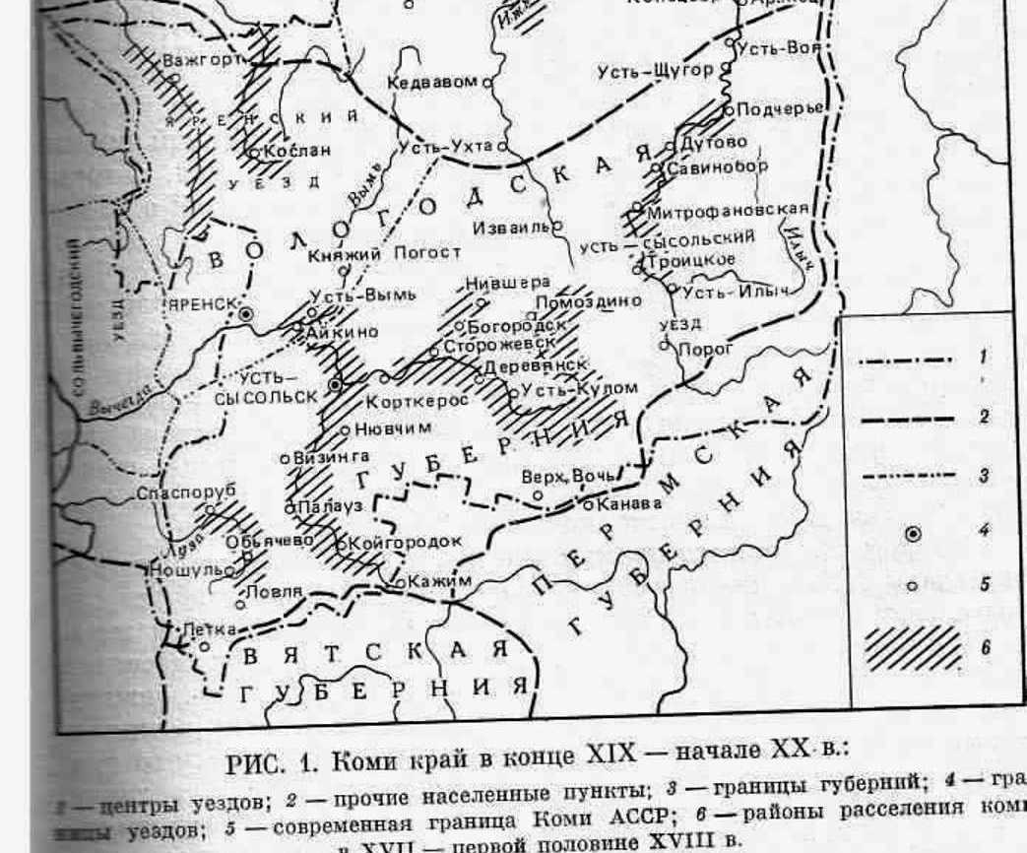

Приложение 4. Изображение церкви 19 века.
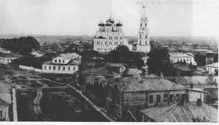

Приложение 4. Герб Усть-Сысольска.

